BTTH 8 : WIFI

Bài 8.1. Kết nối Wemos D1 Mini (ESP8266) với Home Assistant bằng ESPHome

- Tại sao Home Assistant có thể tìm thấy wemos-d1.local?
Home Assistant tìm thấy thiết bị thông qua giao thức mDNS (Multicast DNS).
Cơ chế: Khi thiết bị (Wemos D1) khởi động và kết nối Wifi, nó sẽ "hét" lên mạng nội bộ (Broadcast) rằng: "Tôi tên là wemos-d1, địa chỉ IP của tôi là 192.168.1.X".
Hoạt động: Thay vì phải nhớ địa chỉ IP (vốn có thể thay đổi nếu khởi động lại modem), Home Assistant chỉ cần tìm tên miền có đuôi .local. Hệ thống mDNS sẽ tự động phân giải tên wemos-d1.local thành địa chỉ IP hiện tại của thiết bị
- mDNS khác gì DNS thông thường?
Sự khác biệt nằm ở phạm vi và cách thức hoạt động:

Đặc Điểm | mDNS (Multicast DNS) | DNS (Domain Name System)
Phạm vi | Mạng nội bộ (LAN). Chỉ các thiết bị trong cùng mạng Wifi/dây mới thấy nhau. | Internet toàn cầu. Dùng để truy cập web (https://www.google.com/url?sa=E&source=gmail&q=google.com, facebook.com).
Máy chủ | Phi tập trung. Không cần máy chủ. Các thiết bị tự hỏi và tự trả lời nhau. | Tập trung. Cần máy chủ DNS (như Google 8.8.8.8) để lưu trữ danh sách tên miền.
Cấu trúc | Thường kết thúc bằng đuôi .local. | Kết thúc bằng .com, .vn, .net, v.v.
Ví dụ | wemos-d1.local, printer.local | google.com, vnexpress.net

- Tại sao ta có thể cập nhật firmware ESPHome “Wirelessly”?
Tính năng này gọi là OTA (Over-The-Air). Nó hoạt động được nhờ 2 yếu tố:
- Bootloader thông minh: Trong bộ nhớ của ESP8266/ESP32 có một vùng mã nhỏ (Bootloader) hỗ trợ nhận dữ liệu từ Wifi.
- Cơ chế Dual Partition (Phân vùng kép): Bộ nhớ Flash thường được chia làm đôi.
- Khi cập nhật, mã firmware mới được tải vào vùng trống (OTA partition) trong khi hệ thống vẫn chạy ở vùng cũ
- Sau khi tải xong và kiểm tra toàn vẹn (checksum), thiết bị khởi động lại và Bootloader sẽ trỏ sang vùng mới để chạy.
- OTA có yêu cầu gì về mạng?
Để quá trình OTA thành công, mạng cần đáp ứng:
- Cùng Subnet (Mạng con): Máy tính chạy Dashboard ESPHome/Home Assistant và thiết bị ESP phải nhìn thấy nhau (thường là cùng dải IP, ví dụ 192.168.1.x).
- Độ ổn định: Kết nối Wifi phải đủ khỏe. Nếu mất kết nối giữa chừng, quá trình nạp có thể thất bại (dù ESPHome có cơ chế bảo vệ Safe Mode để khôi phục, nhưng vẫn gây gián đoạn).
- Không bị chặn bởi Firewall: Các cổng mạng (Port) dùng cho OTA (thường là 8266 hoặc 3232) phải được mở trong router/firewall nội bộ.

- Vì sao Home Assistant có thể điều khiển thiết bị real-time?
Home Assistant và ESPHome giao tiếp nhanh nhờ Native API (sử dụng kết nối TCP persistent - kết nối bền vững) thay vì HTTP thông thường.
HTTP (Web thường): Hoạt động theo kiểu Hỏi - Trả lời (Polling). Home Assistant phải liên tục hỏi "Đèn đang tắt hay mở?" (gây trễ).
Native API / Socket: Hoạt động theo kiểu Đẩy (Push).
Ngay khi bạn bấm nút trên web, lệnh bay thẳng đến ESP qua "đường ống" đã kết nối sẵn.
Ngay khi cảm biến thay đổi giá trị, ESP đẩy dữ liệu về HA ngay lập tức.
Độ trễ gần như bằng 0 (chỉ vài mili giây).

- Tại sao mọi cấu hình đều được mô tả bằng YAML?
YAML (YAML Ain't Markup Language) được chọn vì:
- Dễ đọc với con người: Cấu trúc thụt đầu dòng (indentation) rõ ràng, giống như mục lục, không nhiều ký tự lạ như {} hay ; của JSON/C++.
- Tính khai báo (Declarative): Bạn chỉ cần mô tả BẠN MUỐN GÌ (ví dụ: Tôi muốn 1 cảm biến nhiệt độ ở chân D2), thay vì phải viết code C++ phức tạp để mô tả CÁCH LÀM (khai báo biến, setup pin, loop đọc dữ liệu...).

- Mối quan hệ giữa YAML → firmware .bin → OTA?
Đây là quy trình "biên dịch và nạp" (Compile & Upload Workflow):
- YAML (Source Code): Bạn viết cấu hình mong muốn (tên wifi, loại cảm biến, chân cắm) vào file .yaml.
- Transpilation (Chuyển đổi): ESPHome Dashboard đọc file YAML và chuyển nó thành mã nguồn C++ chuẩn (file main.cpp).
- Compilation (Biên dịch): Trình biên dịch (PlatformIO/GCC) biến mã C++ thành mã máy (Binary) mà vi điều khiển hiểu được, tạo ra file .bin.
- OTA Upload: File .bin này được gửi qua mạng Wifi đến địa chỉ IP của thiết bị (nhờ mDNS tìm ra IP). Thiết bị ghi file này vào bộ nhớ Flash và khởi động lại.

Bài 8.2. Phân tích gói tin WiFi của thiết bị ESPHome bằng Wireshark
- Gói tin ARP
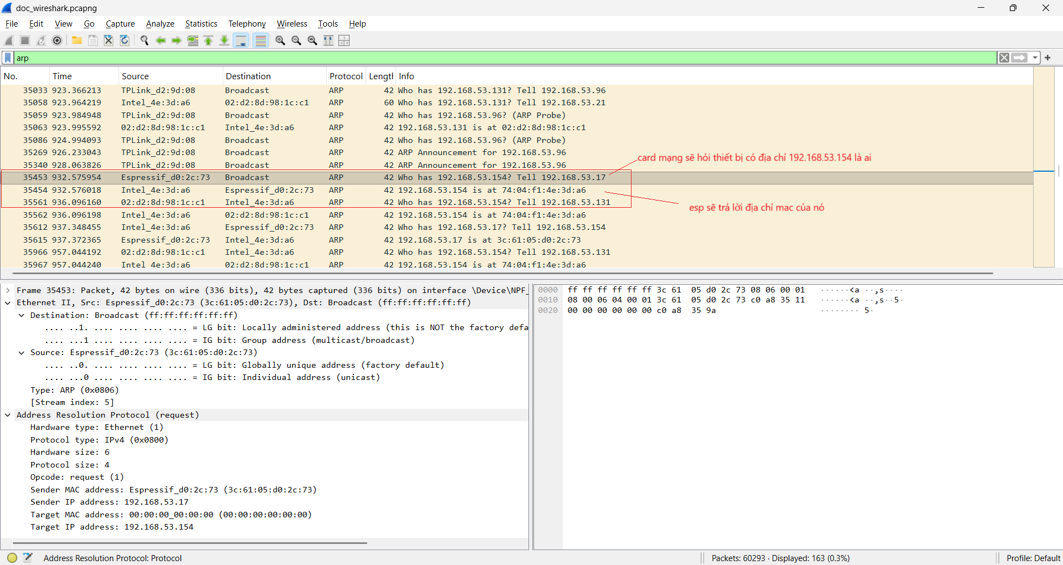
- Chức năng: Thông báo IP của nó vừa có mặt trên mạng
- Vai trò trong quá trình kết nối: Thiết bị thông báo IP của nó cho các thiết bị và router kiểm tra và refresh lại địa chỉ IP tránh việc sử dụng lại IP cũ. Ngoài ra nó còn để kiểm tra xem có thiết bị nào trong mạng có bị trùng IP với nó không.
- Thiết bị gửi: Thiết bị kết nối (ESP32) - IP: 192.168.53.154/MAC: 74:04:f1:4e:3d:a6.
- Thiết bị nhận: Broadcast (toàn bộ thiết bị trong mạng)
- Gói tin DHCP
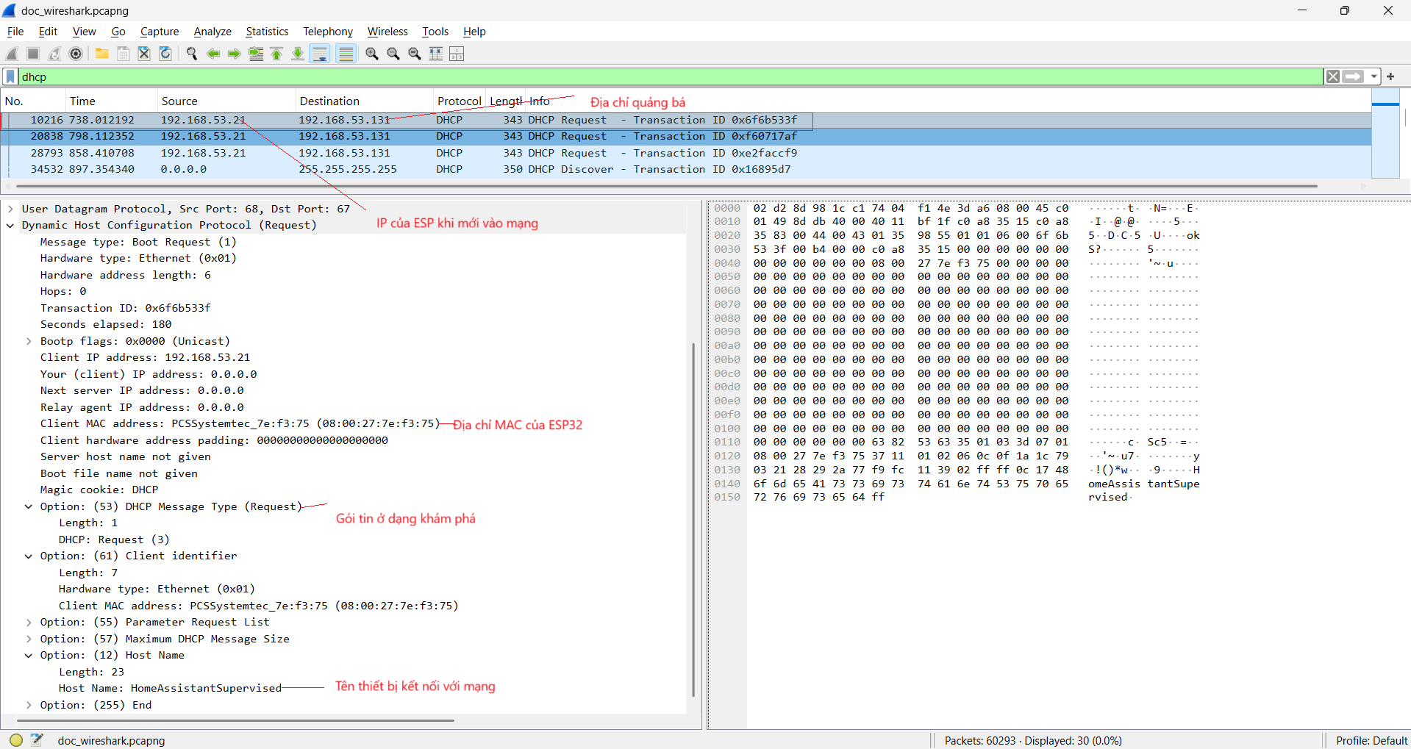
- Chức năng: Yêu cầu server cấp cho IP là 192.168.53.21
- Vai trò trong quá trình kết nối:
  - Gói tin có vai trò tìm kiếm Server có nhiệm vụ cấp IP cho nó và yêu cầu Server hãy cấp cho nó một IP mới.
  - Thông báo các thông tin như host name, MAC cho Server.
  - Xác định khả năng kết nối với Server: Nếu được trả lời sẽ không vào được mạng.
- Thiết bị gửi: Thiết bị kết nối (ESP32) IP: 192.168.53.21/MAC: 08:00:27:7e:f3:75
- Thiết bị nhận: Toàn bộ thiết bị trong mạng (255.255.255.255)
- Gói tin mDNS
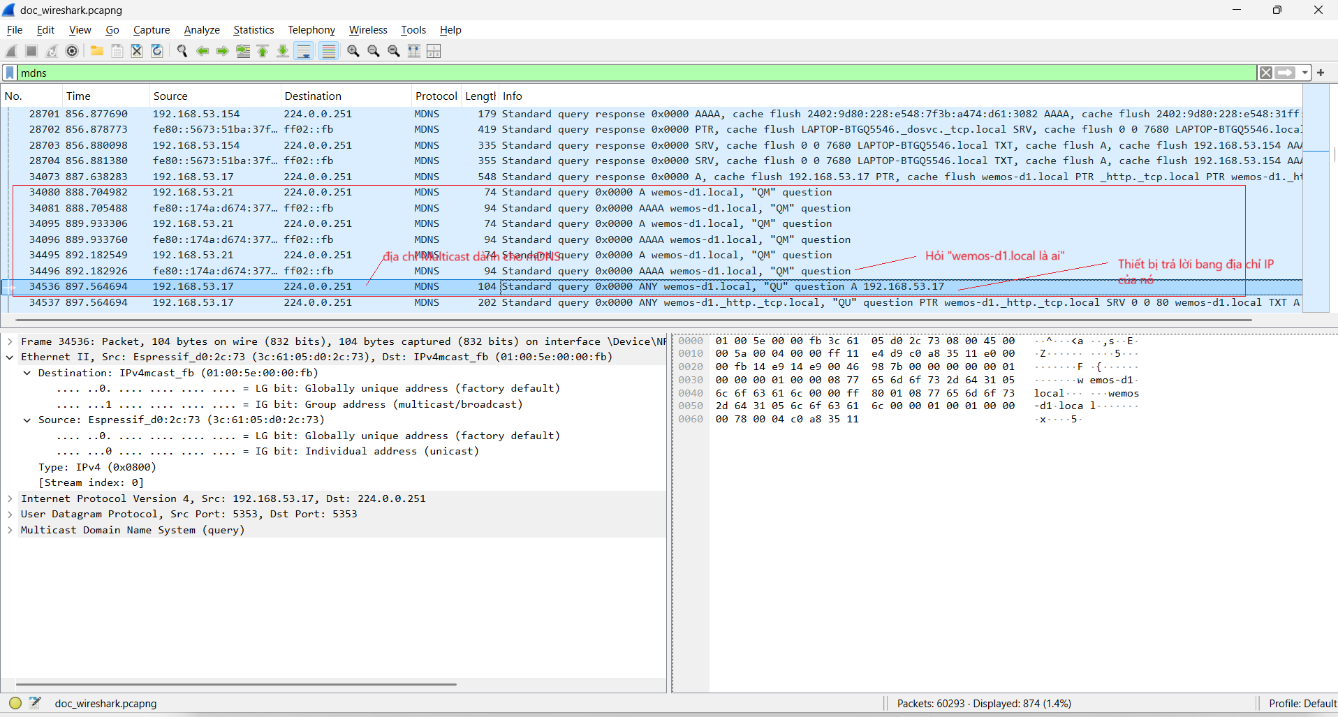
- Chức năng: Tìm thiết bị và phân giải tên thiết bị có tên “esp32-t1.local” thành địa chỉ IP.
- Vai trò trong quá trình kết nối: Giúp việc tìm kiếm và kết nối các thiết bị trong mạng trở nên đơn giản hơn. Thay vì việc sử dụng địa chỉ IP nó sẽ dùng tên thiết bị “.local” để kết nối.
- Thiết bị gửi: Máy tính/Laptop
- Thiết bị nhận: địa chỉ Multicast 224.0.0.251
- Gói tin TCP SYN/SYN-ACK
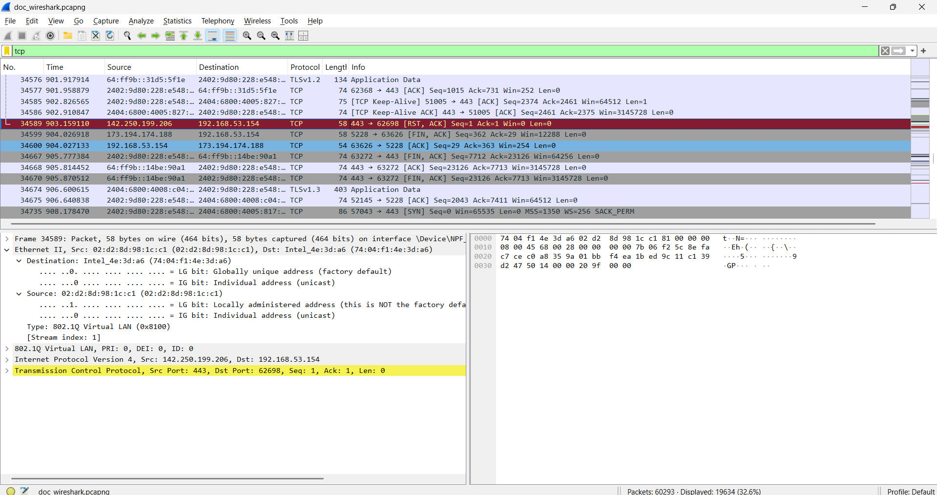
- Chức năng: Bắt đầu quá trình kết nối với thiết bị
- Vai trò trong quá trình kết nối:
  - Thông báo việc bắt đầu quá trình kết nối tới thiết bị.
  - Đồng bộ các thông số kết nối như: số thứ tự gói tin (Seq - Sequence Number), kích thước cửa sổ nhận (Win - Window size), … với thiết bị cần kết nối. Việc đồng bộ lại các thông số này giúp việc kết nối và truyền tải dữ liệu được nhanh chóng, ổn định, tránh tắc nghẽn.
- Thiết bị gửi: HomeAssistant
- Thiết bị nhận: Thiết bị kết nối (ESP32)

